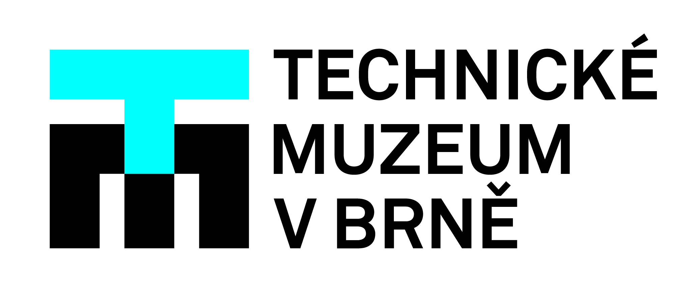

Mezinárodní bienále studentského designu DESIGN.S 2020 reaguje na současnou situaci:

Online výstava aneb Design za časů koronaviru

Mezinárodní bienále DESIGN.S již počtvrté od roku 2014 propojuje nejlepší mladé designéry napříč průmyslovým a produktovým designem. I v letošním roce mělo Technické muzeum v Brně za cíl představit to nejlepší z domácí i zahraniční designérské scény formou několikatýdenní nesoutěžní přehlídky vystavených prací, výstavu plánovalo muzeum otevřít již v červnu letošního roku. V souvislosti s mimořádnými opatřeními kvůli pandemii viru Covid-19 se organizátoři rozhodli výstavu uskutečnit ve virtuální podobě. „Na rozdíl od minulých let, kdy jsme měli možnost představit přihlášené studentské práce v prostorách Technického muzea v Brně, budou v rámci letošního ročníku vybrané práce vystaveny pouze online, a to na webových stránkách projektu DESIGN.S a na webové stránce Technického muzea v Brně v termínu od 23.6. do 27. 9. 2020 formou specifické prezentace v elektronické podobě,” reaguje na momentální situaci projektová manažerka Technického muzea v Brně Klára Šikulová.
Organizátoři bienále se také na současnou situaci rozhodli reagovat vyhlášením nové soutěžní kategorie s názvem “Design za časů koronaviru”. „Mezinárodní bienále DESIGN.S si klade za cíl v každém ročníku reflektovat aktuální průmyslový a produktový design, který splňuje nejen vizuální stránku konceptu, ale především má usnadňovat běžný život lidem kolem nás. V reakci na současnou situaci pandemie koronaviru jsme se proto rozhodli otevřít samostatnou kategorii, která zpracovává mimo jiné téma návrhů a výroby ochranných pomůcek, které se doslova přes noc staly nedílnou a nepostradatelnou součástí našeho života a zaslouží si pozornost technologů a výrobců, stejně jako designérů,” pokračuje autorka projektu Klára Šikulová.
Technické muzeum v Brně z tohoto důvodu v současné době prodlužuje termín pro přihlášení studentských prací, a to až do 30. 4. 2020. Své práce mohou do bienále přihlásit studenti a absolventi, jejichž práce nesmí být starší než tři roky od ukončení studia. Z přihlášených prací vybere odborná porota ty, které se stanou součástí online výstavy od 23. 6. 2020 a budou také zveřejněny v tištěném katalogu k letošnímu ročníku prohlídky DESIGN.S. Vernisáž se slavnostním vyhlášením oceněných prací za přítomnosti mezinárodní odborné poroty plánují organizátoři uspořádat dle možností na podzim roku 2020.
Mezinárodní bienále DESIGN.S vzniklo v roce 2014 jako výsledek spolupráce Technického muzea v Brně, Vysokého učení technického a Univerzity Tomáše Bati ve Zlíně. V roce 2016 se partnersky připojila Vysoká škola výtvarných umění v Bratislavě. Každým rokem narůstá počet přihlášených prací, a to jak z České republiky, tak ze zahraničí.

V minulém ročníku 2018 přihlásili svá díla kromě slovenských zájemců i studenti z Německa, Rumunska, Bosny a Hercegoviny, Taiwanu nebo Polska. Výběrová komise do finálové přehlídky vybrala přibližně dvě stě studentských návrhů z celkového počtu čtyř set přihlášených prací. Ocenění, které z Brna putovalo nejdále, bylo odesláno do Velké Británie.

Oficiální webové stránky projektu DESIGN.S: http://design-s.eu/
Kontakt pro média:
Klára Šikulová | Projektová manažerka Technického muzea v Brně
sikulova@tmbrno.cz | 777 055 377
